Обработка массивов

Пример работы с массивом – поиск максимального значения
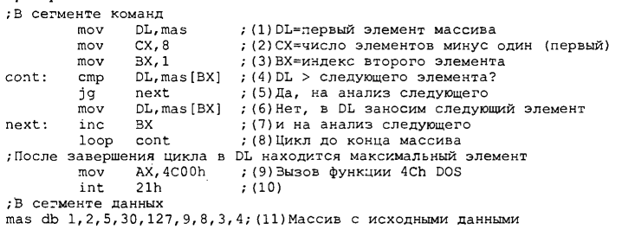

Задания

- Задан массив байт. Определить количество четных элементов массива. Если четных элементов нет, то каждый второй элемент увеличить на единицу.
- Задан массив байт. Определить количество нечетных элементов массива. Если таких элементов нет, то разместить элементы массива в обратном порядке.
- Задан массив байт. Определить количество четных элементов массива. Если четных элементов 3, то каждый второй элемент увеличить в 2 раза, иначе оставить массив без изменения.
- Заданы два одинаковых по размерности массива байт. Поменять элементы первого массива местами, сдвинув их позиции на 2 индекса в сторону увеличения, второго в сторону уменьшения.
- Задан массив байт. Определить сумму четных элементов массива. Если четных элементов нет, то каждый второй элемент увеличить на единицу.
- Задан массив байт. Определить сумму нечетных элементов массива. Если нечетных элементов 2, то каждый 4-ый элемент увеличить на 10.
- Задан массив слов. Определить количество положительных элементов массива. Если таких элементов нет, то поменять местами старший и младший байты всех элементов массива.
- Задан массив слов. Определить количество четных элементов массива. Если четных элементов нет, то каждый второй элемент заменить единицей.

- Задан массив слов. Определить количество отрицательных элементов массива. Если таких элементов 10, то каждый второй элемент уменьшить на единицу.

- Задан массив байт. Определить количество четных элементов массива. Если четных элементов нет, то 3 последних элемента увеличить на единицу.
- Задан массив байт. Определить количество отрицательных элементов массива. Если таких элементов нет, то, начиная с середины, переместить элементы массива в обратном порядке.
- Задан массив байт. Определить количество положительных элементов массива. Если таких элементов 3, то, начиная с середины, каждый элемент увеличить в 2 раза.
- Заданы два одинаковых по размерности массива слов. Поменять элементы первого массива местами, сдвинув их позиции на 1 индекс в сторону увеличения, второго в сторону уменьшения.
- Задан массив байт. Определить суммы четных и нечетных элементов массива. Если абсолютные значения сумм не равны, то каждый второй элемент увеличить на единицу.
- Задан массив байт. Определить сумму четных и нечетных элементов массива. Если нечетных эл-тов 2, то каждый 4-ый элемент увеличить на 10.

- Задан массив слов. Определить количество положительных элементов массива. Если таких элементов нет, то обнулить старшие байты всех элементов массива.
- Задан массив слов. Определить количество четных элементов массива. Если четных элементов нет, то в каждом втором элементе поменять старший и младший байты местами.
- Задан массив слов. Определить количество отрицательных элементов массива. Если таких элементов 10, то младший байт каждого элемента уменьшить на единицу.
- Задан массив байт. Определить количество четных и нечетных элементов массива. Если четных элементов больше, то четные увеличить, а нечетные уменьшить на единицу.
- Задан массив байт. Определить сумму нечетных элементов массива. Если нечетных элементов 2, то каждый 4-ый элемент увеличить на 10.
- Задан массив слов. Определить количество положительных элементов массива. Если таких элементов нет, то поменять местами старший и младший байты всех элементов массива.

- Задан массив слов. Определить количество четных элементов массива. Если четных элементов нет, то каждый второй элемент заменить единицей.
- Задан массив слов. Определить количество отрицательных элементов массива. Если таких элементов 10, то каждый второй элемент уменьшить на единицу.

